北京四座经典园中园
对比分析研究
—— 颐和园谐趣园 · 北海濠濮间 · 北海静心斋 · 香山见心斋 ——
作者：曹青原

目录
（提示：首次打开请右键点击目录，选择“更新域”刷新页码）

摘要 1
一、引言 2
二、四座园中园核心维度对比分析 3
（一）总体定位与历史背景 3
（二）空间布局与平面图特征 5
（三）造园手法与艺术特色 7
（四）文化内涵对比 9
三、结论与展望 10

摘要
园中园是北京古典园林艺术的精髓所在，兼具皇家气派与文人雅韵，是北方园林与江南园林风格融合的典型载体。本文以颐和园谐趣园、北海公园濠濮间、北海公园静心斋、香山公园见心斋四座经典园中园为研究对象，从历史背景、空间布局、造园手法、文化内涵四大核心维度展开系统对比，结合各园平面图特征解析空间营造逻辑，为古典园林的保护、传承与研究提供理论参考和实践支撑。
研究发现，四座园中园虽均属皇家园林体系内的次级园林空间，但在风格定位、手法运用与文化表达上各具特色，分别呈现出“仿江南典范”“文人隐逸”“北方庭院巅峰”“环形布局特例”的艺术特质，共同彰显了北京古典园林“小中见大、情景交融”的造园理念。
关键词：北京古典园林；园中园；空间布局；造园手法；实地调研

一、引言
北京作为明清两代都城，积淀了数量众多、规制完备的古典园林，其中“园中园”以其精巧的空间设计、独特的功能定位与深厚的文化底蕴，成为园林艺术中极具研究价值的分支。园中园通常是在大型园林主体空间内，依托地形地貌独立构建的次级园林单元，既与主体园林形成呼应，又拥有自身完整的景观体系与文化内核。
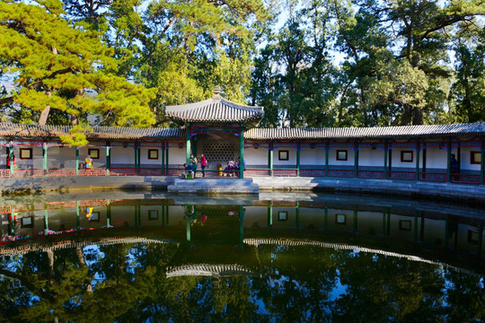
图1 北京古典园林园中园景观
颐和园谐趣园、北海濠濮间、北海静心斋、香山见心斋作为北京园中园的代表性作品，跨越明清两代，融合南北造园技艺，承载着不同的历史功能与文化寓意。本文通过多维度对比分析，深入挖掘四座园中园的艺术价值与营造规律，为古典园林的精细化研究与活化利用提供思路。

二、四座园中园核心维度对比分析

（一）总体定位与历史背景
四座园中园均诞生于皇家园林体系，但其建造年代、原型借鉴与核心功能存在显著差异，反映了不同时期皇家对园林空间的需求变化。

1. 颐和园谐趣园
谐趣园始建于乾隆十六年（1751），是乾隆皇帝为母祝寿、仿江南名园无锡寄畅园而建，原名惠山园，后经光绪年间重修并更名“谐趣园”，是北京园林中最具代表性、艺术成就最高的园中园。其核心功能为皇家休憩、赏景、读书及小型理政，兼具皇家气派与江南私家园林的清幽雅致，是南北园林风格融合的典范。
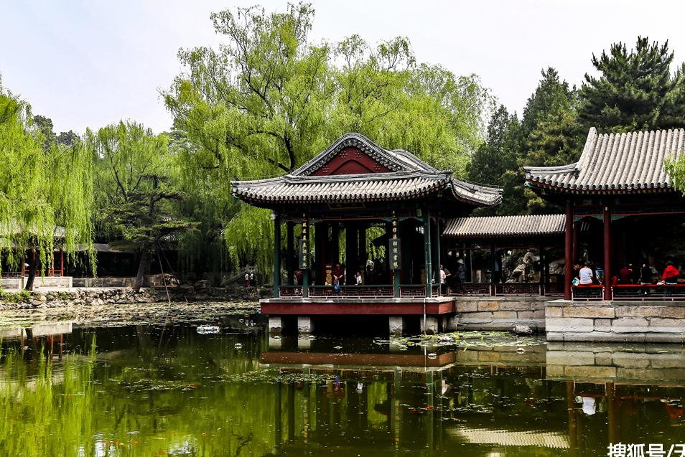
图2 颐和园谐趣园水景

2. 北海公园濠濮间
濠濮间建于乾隆二十二年（1757），在明代旧址基础上扩建，以“隐逸清幽”为核心定位，是皇帝读书品茗、观鱼赏景的私密场所，名称源自《世说新语》，自带文人避世气质。
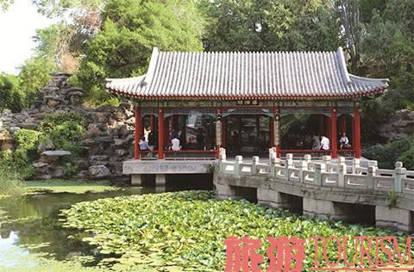
图3 北海公园濠濮间景观

3. 北海公园静心斋
静心斋原名镜清斋，建于乾隆二十二年（1757），最初为皇太子书斋，后成为皇帝修身养性之地，占地4700平方米，是北方庭院园林艺术的精华之作，以叠石与小空间营造为核心特色。
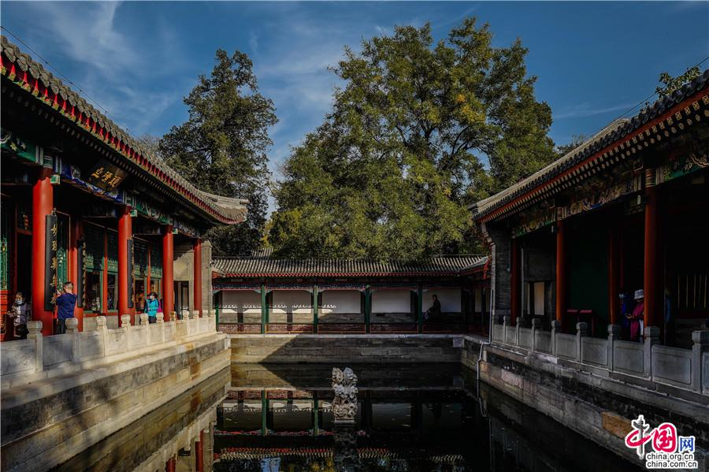
图4 北海公园静心斋庭院

4. 香山公园见心斋
见心斋建于明嘉靖年间（1522-1566），曾几经修葺，是座颇具江南风情的庭院。清代，乾隆曾在此读书和赐宴群臣。嘉庆帝曾在轩内题七律一首，其中四名道：“虚檐流水息尘襟，静觉澄明妙悟深；山鸟自啼花自落，循环无已见天心。”见心斋是一座环形庭院式建筑，造型别致，环境清静，具有江南园林特色，为香山著名的园中之园。
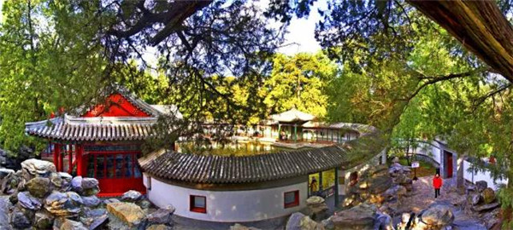
图5 香山公园见心斋全景
四座园中园的基本信息对比如下表所示：
园中园 | 建造年代 | 核心定位 | 艺术特色
谐趣园 | 乾隆十六年(1751) | 仿江南典范 | 南北风格融合，游廊串联
濠濮间 | 乾隆二十二年(1757) | 文人隐逸 | 水景延伸，藏隐结合
静心斋 | 乾隆二十二年(1757) | 太子书斋 | 东水西院，叠石造景
见心斋 | 明嘉靖年间 | 环形庭院 | 环形闭合，东西对比
表1 四座园中园基本信息对比

（二）空间布局与平面图特征
空间布局是园中园造园艺术的核心，四座园林均以“小中见大”为原则，但依托地形条件形成了不同的布局模式。

谐趣园：以水为核、环水布筑

1. 颐和园谐趣园
谐趣园是颐和园中著名的"园中之园"，仿无锡寄畅园而建。
平面图资料：

谐趣园总平面图，展示其以水为中心的布局结构 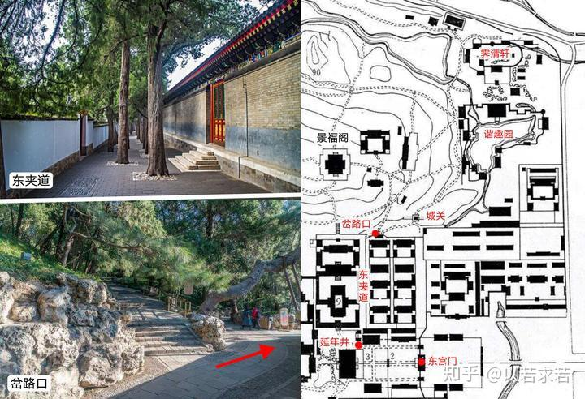

谐趣园历史变迁对比图（嘉庆时期与光绪时期） 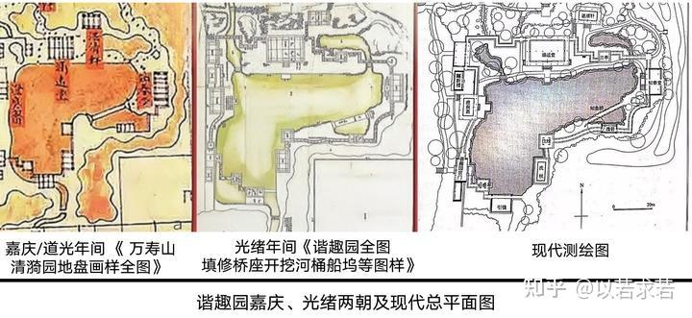

彩色平面图，清晰展示建筑与水体关系 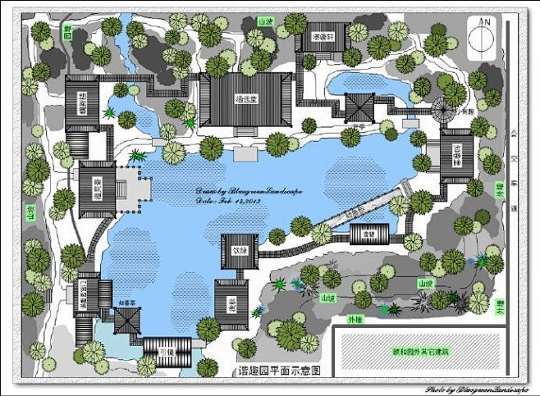

全园以一方塘为中心，呈不规则矩形布局，水面开阔且池岸曲线仿江南园林，自然灵动。沿水池四周错落分布楼、亭、堂、斋、桥、榭等建筑，由百间游廊串联成连续观景动线，形成“步步有景、回环往复”的空间体验。
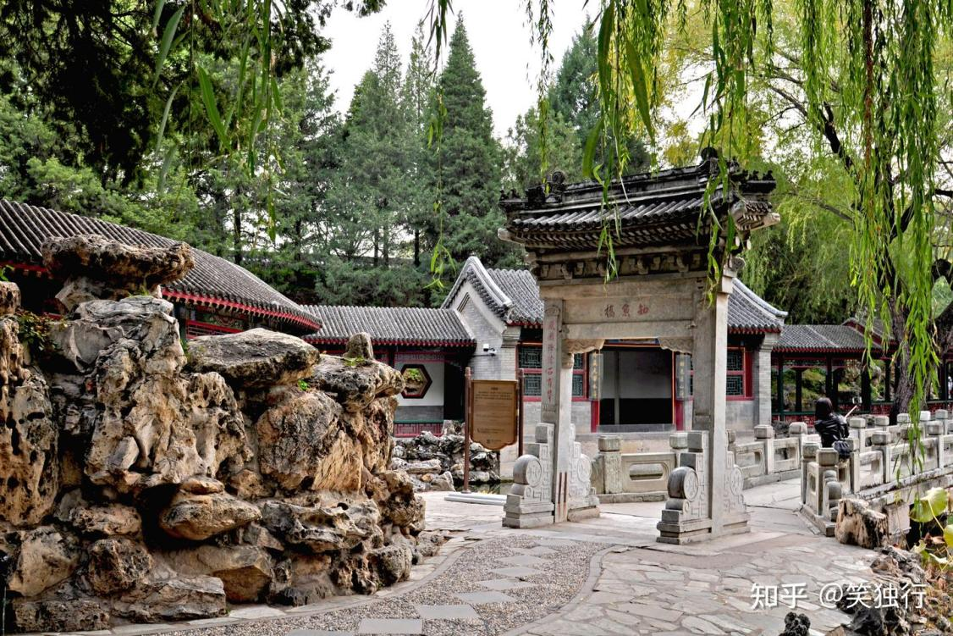
图6 谐趣园建筑与游廊

濠濮间：水景延伸、藏隐结合

北海濠濮间
濠濮间位于北海公园东岸，是一处具有江南园林特色的景区。
图纸资料：

濠濮间景区手绘示意图，展示曲桥、水池、山石布局 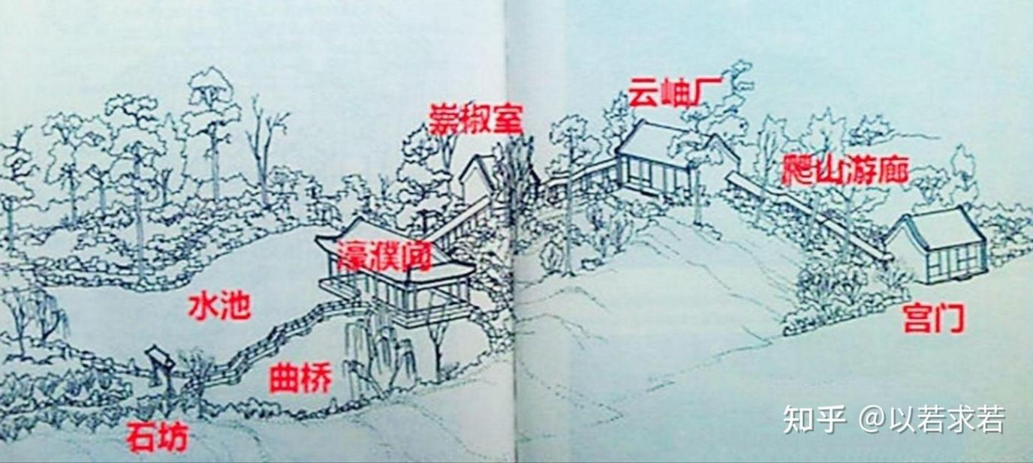

濠濮间在北海公园中的位置图 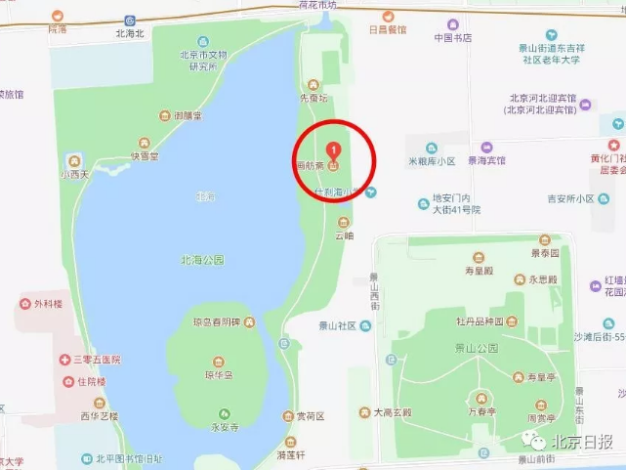

平面图呈狭长型，核心为一条狭长水面，南北向延展，主建筑水榭坐南朝北悬于水上，形成视觉焦点。七孔石桥横跨水面中部，将水景分为两段，增强空间层次。建筑多沿水岸与山体布局，与自然地形贴合。

濠濮间主体建筑与曲桥 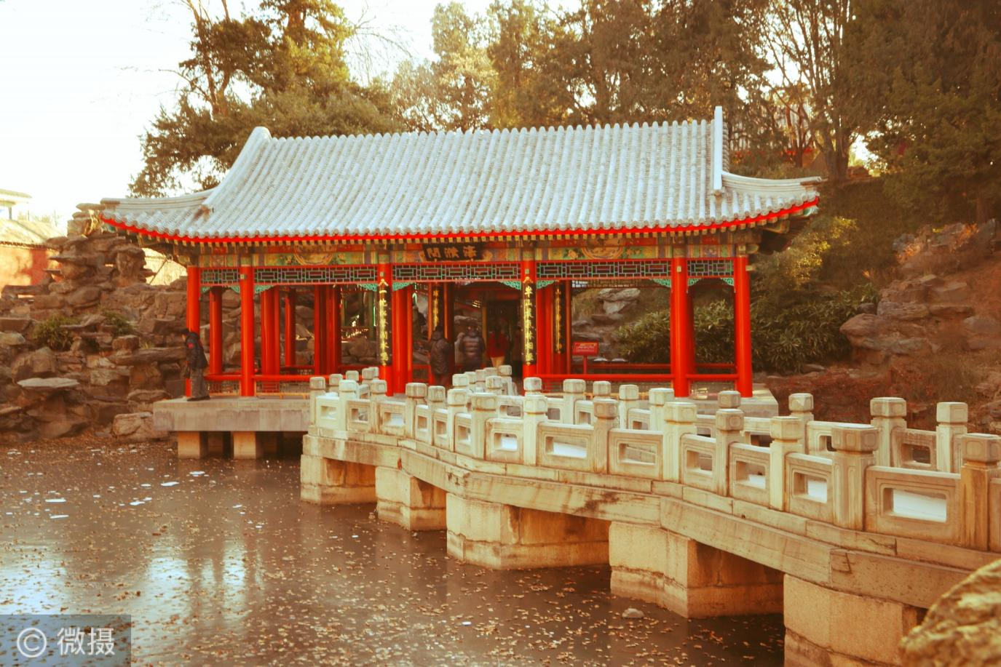

濠濮间内部空间 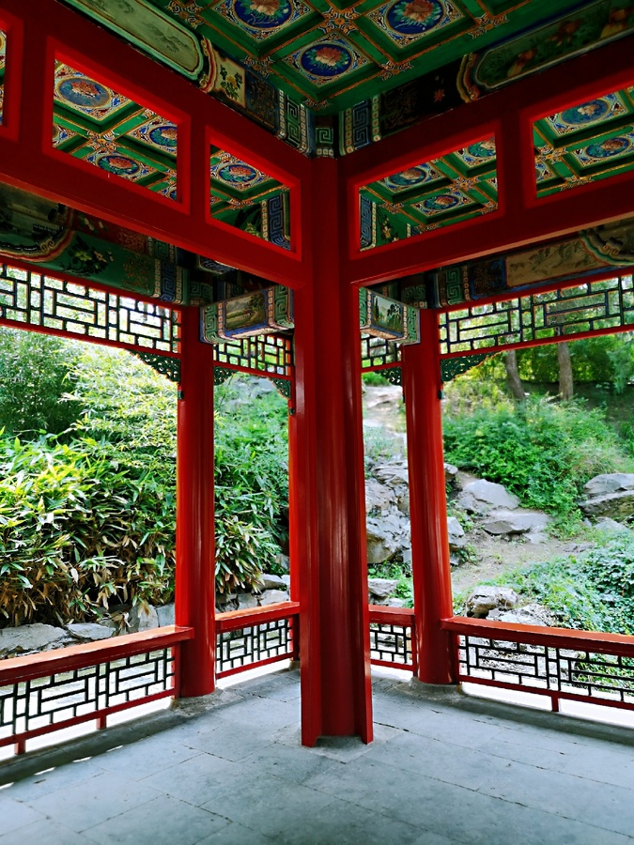

静心斋：东水西院、高低错落
静心斋是北海公园中保存最完整的园中之园，被誉为"乾隆小花园"。
平面图资料：静心斋总平面图及叠山平面分析图 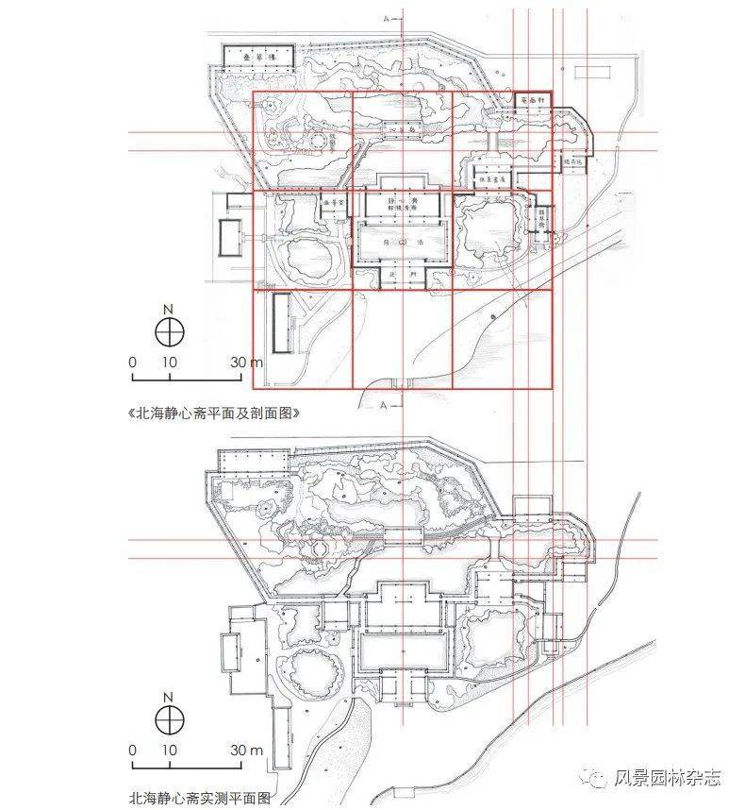

静心斋详细平面图，标注各景点位置 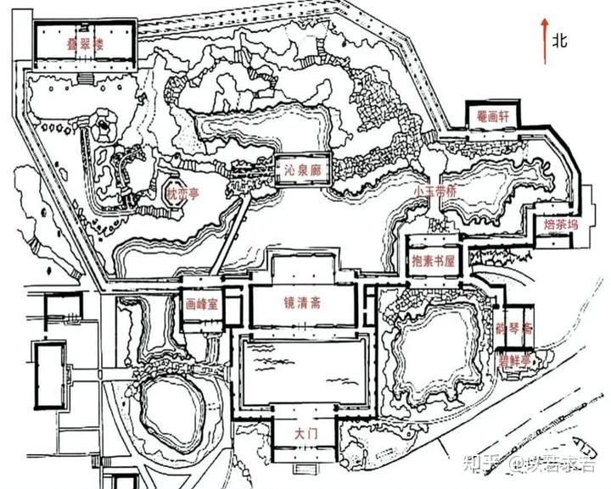

静心斋立体鸟瞰图/剖透视图 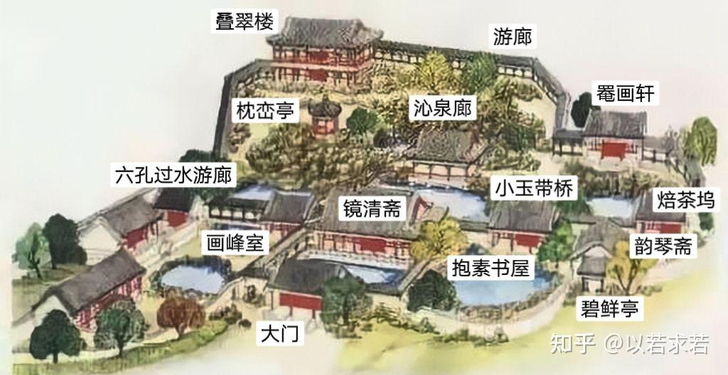

历史图档对比（样式雷图档与现代测绘） 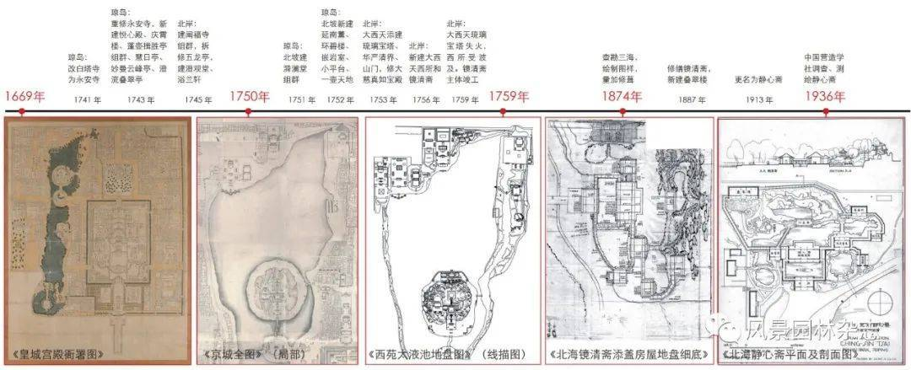

平面图呈“东水西院、高低错落”的格局，总面积虽小但空间层次极为丰富。东半部以小池为中心，环池布置抱素书屋、沁泉廊等建筑，形成亲水空间；西半部地势较高，以叠石假山与正厅“静心斋”为核心，构建山地庭院景观。

见心斋：环形闭合、东西对比

香山见心斋
见心斋是香山静宜园中的重要景点，以水池为中心的山地园林。
图纸资料：

见心斋在香山的位置示意图 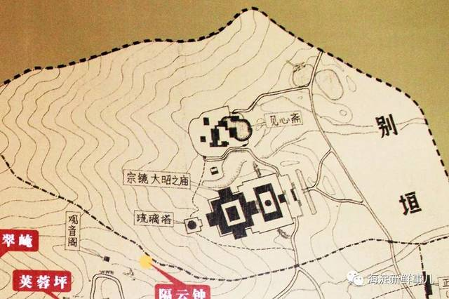

实景参考：

见心斋全景 

见心斋水景与建筑 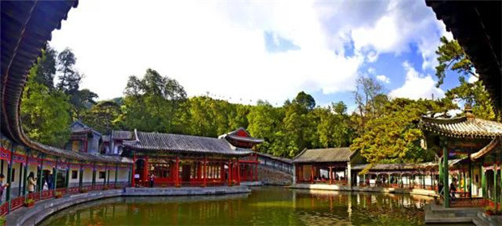

全园呈环形庭院布局，以回廊为边界形成闭合空间，分为东西两部分：东半部为椭圆形水池，环池设半圆形回廊；西半部地势偏高，以正凝堂、畅风楼为核心，结合叠石营造山地景观，形成“东水西山、刚柔并济”的空间对比。

图8 见心斋环形回廊

（三）造园手法与艺术特色

1. 颐和园谐趣园——"以园仿园"的典范
风格溯源 谐趣园是乾隆南巡后，以无锡寄畅园为模式创建的"写仿"之作，体现了清代皇家园林"以园仿园"的典型手法。
核心造园手法
表格
复制
手法 | 具体表现
水系为中心 | 以水池为核心，建筑环水而设，形成"水随山转，山因水活"的格局
曲径通幽 | 游廊蜿蜒，步移景异，模仿江南园林的流动空间
南北融合 | 江南园林的精巧布局 + 北方建筑的恢宏气势，屋顶采用灰瓦而非黄琉璃，避免抢夺山水风头
八趣点题 | 通过"时趣"、"水趣"等八景命名，强化园林意境
空间特色

水池约占全园面积三分之一，形成开阔的水面景观

知鱼桥、知春堂等建筑隔水对景，形成视觉焦点

西侧假山叠石与东侧建筑群体形成疏密对比

核心造园手法为“仿江南借景、游廊串联”。水池的曲线池岸区别于北方园林的直岸，体现江南韵味；游廊的环绕形态将建筑节点串联，体现“环水布筑”的特征。
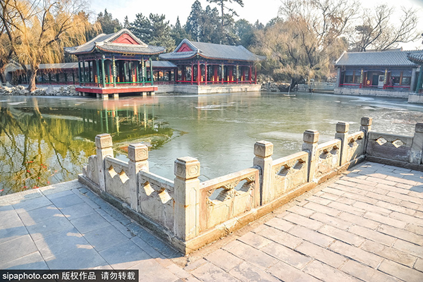
图9 谐趣园全景

2北海静心斋（镜清斋）——"咫尺山林"的极致
静心斋是北方皇家园林中最负盛名的园中之园，占地仅4700余平方米，却营造出丰富的山水意境。
空间布局策略
① 欲扬先抑的空间对比

入口处理：主入口庭院设矩形水池，仅占镜清斋宫殿前庭院的四分之三，两侧抄手游廊宽仅容两人并肩，营造"初极狭"的压抑感

豁然开朗：穿过游廊后，视野骤然开阔，水池、假山、亭台尽收眼底，形成《桃花源记》式的空间体验

② 双重轴线对景

南北主轴：宫门→水池→镜清斋→沁泉廊，形成清晰的景观序列

东西次轴：枕峦亭（西）与玉带桥（东）一高一低，相互呼应

③ 掇山理水的精妙
表格
复制
元素 | 手法 | 效果
假山 | 占全园面积三分之一，西北高东南低，有沟、谷、壑、洞 | 营造"层峦叠嶂"的山林野趣
水体 | 化整为零，分割为多个既独立又连接的水面 | 形成"镜清"、"沁泉"等不同意境的水景
山水关系 | 马蹄形屏障横亘东西，余脉深入水中形成石矶 | 实现"山环水抱"的自然过渡
经典造景手法运用

借景：枕峦亭借琼华岛白塔，碧鲜亭借太液池湖面，形成远中近三景层次

框景：通过窗框、门洞、游廊尽头框取景色，如"倪云林一江两岸"式构图

藏景：镜清斋后方的自然景观被建筑遮挡，穿过游廊后"柳暗花明"

映景：建筑、假山倒映水中，形成"太虚幻境"般的虚幻空间

核心造园手法为“叠石造景、空间穿插”。叠石假山的层次与形态是重点，假山与建筑（如叠翠楼、枕峦亭）的结合点巧妙，曲廊环绕将多个小空间串联，形成“院中有院、景中有景”的效果。

3. 北海濠濮间——"濠濮间想"的哲学意境
文化意涵 濠濮间之名源自《世说新语》中"濠濮间想"的典故，体现庄子与惠子游于濠梁之上的哲学对话，追求超脱尘俗、与自然相融的精神境界。
造园特色
① 地形利用

位于北海东岸小土山北端，利用自然地势形成高低错落的建筑群

南侧山顶建"崇椒室"、"云岫庵"，通过曲尺形爬山廊与主体建筑相连

② 水系设计

引先蚕坛浴蚕河水入园，水面分东西两部分种植荷莲

七折石平桥（长25.18米）横跨水面，青砂石桥墩配镌空回纹栏杆，形成曲折幽深的水景效果

③ 建筑与自然的融合

主体建筑为坐南朝北的敞轩，十六根柱子形成开敞空间

四周古松葱郁、遮天蔽日，营造山林野趣

石牌坊刻有乾隆题联："蘅皋蔚雨生机满，松嶂横云画意迎"，点明园林意境

风格对比 与静心斋的"精致书卷气"不同，濠濮间更强调山野闲逸的文人情怀，建筑与山石、古松的关系更为自然随意。

见心斋：环形布局、地势对比

香山见心斋——山地园林的代表
环境特征 见心斋位于香山静宜园内，是山地园林的典型代表，利用香山自然地形营造"以建筑结合山石的庭院山景"。
布局特点

因山就势：顺应香山东坡地形，建筑与山石相互嵌套

内向型空间：以水池为中心，建筑围合形成相对封闭的庭院

借景香山：利用山地高差，可远眺香山景色，也可内观庭院水景

核心造园手法为“环形布局、地势对比”。环形回廊的闭合形态，椭圆形水池与回廊的位置关系，东西两部分空间的对比，形成独特的空间体验。

四座园中园造园手法对比如下：
园中园 | 核心手法 | 空间特征
谐趣园 | 仿江南借景、游廊串联 | 以水为核、环水布筑
濠濮间 | 水景营造、地形融合 | 狭长水面、藏隐结合
静心斋 | 叠石造景、空间穿插 | 东水西院、高低错落
见心斋 | 环形布局、地势对比 | 环形闭合、东西对比
表2 四座园中园造园手法对比

空间组织原则
表格
复制
原则 | 具体手法 | 代表园林
小中见大 | 通过空间对比、藏景、框景扩展视觉边界 | 静心斋、谐趣园
虚实相生 | 建筑（实）与水面/庭院（虚）交替出现 | 四座园林均有体现
疏密有致 | 建筑密集区与山林野趣区形成节奏变化 | 静心斋（东密西疏）
高低错落 | 利用地形或假山营造仰视、俯视视角 | 濠濮间、静心斋

2. 理水手法

化整为零：将水面分割为多个既独立又连通的小水体，形成不同意境

山环水抱：假山余脉深入水中，形成自然过渡的驳岸

动静结合：静水映景与流水叠瀑相结合

3. 叠山技艺

写意为主：不求真山真水的模仿，而求山林意境的传达

有藏有露：山洞、石隙增加空间层次，营造"曲径通幽"之感

植物配置：由密至疏的种植，呼应山势高低变化

4. 建筑处理

灰瓦歇山顶：区别于皇家主建筑的黄琉璃瓦，体现文人雅趣

游廊系统：抄手游廊、爬山廊、水廊等连接各景点，形成流动空间

对景点景：亭、榭、桥等建筑互为对景，强化空间轴线

四、历史价值与影响
这四座园林代表了清代皇家园林造园艺术的巅峰：
写仿手法的成熟：从单纯模仿到"得其意而忘其形"的再创造
- 南北风格的融合：将江南文人园林的精致与北方皇家园林的气度完美结合
- 意境营造的深化：通过诗、书、画、景的结合，提升园林的文化内涵
- 空间设计的精巧：在有限场地内创造无限意境，为现代园林设计提供重要借鉴
- 它们不仅是园林艺术的瑰宝，更是研究中国古典园林空间美学、哲学意境、工程技术的珍贵实例。

（四）文化内涵对比
四座园中园的文化内涵均植根于儒家修身理念与文人隐逸情怀，但表达侧重不同，艺术特色各有千秋。

1. 谐趣园：皇家对文人生活的向往

颐和园谐趣园虽以江南园林形制为蓝本、兼具皇家气派，但其造园的空间营造、意境命名、功能布局中，深度融入了儒家的修身理念、中庸和谐的核心思想、天人合一的审美追求，同时结合皇家园林的属性，诠释了儒家 “达则兼济天下，穷则独善其身” 的处世观，是儒家文化在皇家园林中具象化的典型体现，具体体现如下：

一、“谐趣” 的核心寓意，契合儒家 “和” 的核心思想
谐趣园的名称由光绪年间重修时所定，其核心的 “谐” 字，是儒家文化 **“中庸和谐”** 思想的直接体现，既包含 “人与景相谐、物与境相融” 的自然和谐，也蕴含 “身心相谐、情志相融” 的内心和谐，契合儒家对 “和” 的至高追求。乾隆为其题诗赋予的 “物我相融、自得其乐” 意境，也与儒家 “乐而不淫，哀而不伤” 的审美准则一致，摒弃极致的情感表达，追求在山水间实现内心的平和与自洽，这是儒家修身养性、追求精神平和的核心诉求，也是谐趣园文化内核的儒家根基。

二、功能布局贴合儒家 “修身与理政相兼” 的处世准则
谐趣园作为皇家园中园，核心功能为皇家休憩、赏景、读书及小型理政，这种功能布局完美契合儒家 “修身、齐家、治国、平天下” 的进阶理念，也体现了 “独善其身” 与 “兼济天下” 的结合：
- 环水的亭、堂、斋、榭打造出静谧的读书、休憩空间，满足帝王 **“修身”** 的需求，让山水成为精神修养的载体，契合儒家 “静以修身” 的理念；
- 园内的知春堂、涵远堂等建筑兼具小型理政、宴饮功能，可在此与臣子议事、交流，将 “修身” 的内在追求与 “治国” 的外在责任相结合，让园林成为皇家 “修身理政两不误” 的空间载体，体现儒家积极入世的核心思想。

三、空间营造的 “中庸适度”，彰显儒家的审美尺度
谐趣园在造园手法上的诸多细节，均体现儒家 **“中庸、适度、不偏不倚”** 的审美与行为准则，区别于江南私家园林的极致精巧，也不同于皇家主园林的极致恢弘：
- 建筑尺度的中庸：园内建筑虽为皇家规制，但体量适中、布局疏朗，无高大威严的宫殿式建筑，灰瓦歇山顶取代皇家主建筑的黄琉璃瓦，弱化皇家威严，追求 “与山水相融” 的适度感，契合儒家 “过犹不及” 的尺度观；
- 空间布局的均衡：以水为核、环水布筑的格局，建筑与山水、游廊与水体的比例均衡，东建西石、南榭北亭的布局形成视觉与空间的平衡，无刻意的造景夸张，体现儒家 “均衡和谐” 的空间审美；
- 造园手法的兼容：融合江南园林的精巧与北方园林的恢宏，不偏执于某一种风格，而是取二者之长、实现南北风格的 “中和”，这正是儒家 “和而不同” 思想在造园艺术中的体现。

四、“八景点题” 的意境营造，融入儒家的山水审美与修身追求
谐趣园以 “时趣、水趣、桥趣、石趣” 等八景点题，将对自然的感知与儒家的修身、审美追求结合，让每一处景观都成为儒家文化的具象表达：
- 如 “知鱼桥” 取自《庄子》，但褪去道家的超然，融入儒家 “格物致知” 的理念，通过观鱼、赏水的日常行为，实现对自然、对生活的体察与认知，契合儒家 “格物、致知、诚意、正心” 的修身步骤；
- 如 “知春堂” 以 “知春” 为意，既体现对自然时序的感知，也暗含儒家 “审时度势、顺势而为” 的处世智慧，让园林景观成为帝王体悟世事、修养心智的媒介。

五、“小中见大” 的造园理念，契合儒家 “天人合一” 的宇宙观
谐趣园遵循北京古典园林 “小中见大” 的核心造园理念，以一方池水、数座建筑营造出开阔的山水意境，这与儒家 **“天人合一”** 的宇宙观高度契合：儒家主张人与自然并非对立，而是相融共生，谐趣园通过借景、框景、游廊串联的手法，将园内山水与颐和园的大景观相呼应，让小园成为自然大境的缩影，帝王身处其中，可实现 “以小观大、以人融天” 的体验，契合儒家 “仁者乐山，智者乐水” 的山水观，也让园林成为实现 “天人相融” 的精神空间。
综上，儒家文化在谐趣园中并非直白的符号堆砌，而是融入名称寓意、功能布局、空间营造、意境表达的方方面面，既满足了皇家对文人雅致生活的向往，也将儒家的修身理念、和谐思想、处世准则与造园艺术完美融合，成为儒家文化与皇家园林、南北造园技艺结合的典范。

2. 濠濮间：文人隐逸思想

北海濠濮间虽以文人隐逸意境为核心特色，名称与造景溯源也融入道家自然思想，但作为皇家园林体系中的园中园，其空间营造、功能布局、意境表达中深度契合儒家的修身理念、中庸和谐的审美准则、入世与避世相兼的处世观，同时将儒家 “寄情山水以修身” 的文化传统与皇家精神需求相融，是儒家文化在皇家隐逸式园林中的含蓄体现，具体如下：

一、“避世修身” 的空间功能，契合儒家 “静以修身” 的核心理念
儒家将 “静” 作为修身的重要前提，提出 “静以修身，俭以养德”，濠濮间作为乾隆皇帝专属的读书品茗、观鱼赏景的私密休憩空间，其核心功能正是为帝王提供远离朝堂纷扰的静心之所，本质是儒家 “修身” 文化在皇家园林的空间落地。不同于北海主园林的恢弘规制，濠濮间藏于东岸小土山北端，以狭长水景、错落山石营造出幽深静谧的环境，无理政、宴饮等世俗功能，仅保留读书、观物的极简功能，让帝王得以在山水间摒除杂念、涵养心性，这与儒家 “择静处而修其身” 的修身要求高度契合，是皇家层面对儒家修身文化的实践。

二、山水寄情的造景逻辑，体现儒家 “仁者乐山，智者乐水” 的山水观
儒家将山水与君子品格相连，孔子提出的 “仁者乐山，智者乐水” 成为中国传统园林寄情山水的文化根基，濠濮间的核心造景以山形地势为骨、以狭长水系为脉，完美诠释了儒家的山水审美与品格寄托。一方面，利用自然土山营造高低错落的山地格局，叠石为壑、植松为林，将 “山” 的沉稳厚重融入空间，契合儒家 “仁者” 的宽厚、坚毅品格；另一方面，引活水入园形成曲折水景，荷莲映水、曲桥跨波，将 “水” 的灵动通透化作景观，呼应儒家 “智者” 的聪慧、通达特质。帝王身处其中，既可观山水之美，也可借山水体悟君子品格，实现 “以景养德” 的儒家修身诉求。

三、“藏隐而不避世” 的空间格局，彰显儒家 “入世与避世相兼” 的处世观
儒家主张 “达则兼济天下，穷则独善其身”，并非一味避世，而是在修身养性后回归入世之责，这一处世观在濠濮间的空间格局中体现得淋漓尽致。濠濮间虽以 “藏隐” 为造园特色 —— 藏身于土山之间、以山石绿植遮挡外部视野，营造出 “闹中取静” 的避世氛围，但并未完全与外界隔绝：其一，其位于北海公园核心区域，与皇家主园林一脉相连，并非独立于皇家体系的 “世外之地”；其二，通过曲尺形爬山廊与南侧崇椒室、云岫庵相连，形成 “藏” 与 “通” 的平衡。这种格局暗合儒家的处世智慧：帝王可在此短暂 “独善其身”，涵养心性后仍能回归朝堂，践行 “兼济天下” 的责任，区别于道家一味追求的超然出世，是皇家对儒家处世观的专属诠释。

四、中庸适度的造园尺度，契合儒家 “过犹不及” 的审美准则
儒家 “中庸” 思想强调适度、均衡，反对极致与夸张，这一准则成为濠濮间造园的核心尺度，使其既无江南私家园林的纤巧局促，也无皇家主园林的恢弘威严，实现了 “隐逸意境” 与 “皇家规制” 的中和平衡。从建筑尺度来看，园内主体建筑为敞轩，十六根立柱打造开敞空间，体量适中、形制简约，无繁复的雕梁画栋，灰瓦覆顶取代黄琉璃瓦，弱化皇家威严的同时，也避免了私家园林的小巧逼仄，与山水景观相融相生；从景观布局来看，水景狭长但不曲折过度，叠石错落但不堆砌繁杂，古松葱郁但不密不透风，每一处造景都点到即止，形成 “疏密有致、浓淡相宜” 的视觉效果，完美契合儒家 “适度、均衡” 的审美追求。

五、诗联题刻的文化点缀，融入儒家 “诗教” 的文化传统
儒家重视 “诗教”，主张以诗、文涵养心性、传递志趣，濠濮间通过乾隆题联的石牌坊，将儒家的文心与诗教文化融入园林，让景观成为文化表达的载体。其石牌坊刻有乾隆御笔题联：“蘅皋蔚雨生机满，松嶂横云画意迎”，既描绘了濠濮间的山水之美，也通过 “生机满”“画意迎” 的意境，传递出对自然生机的珍视、对雅致志趣的追求，无直白的教化之语，却以诗联的形式让帝王在赏景的同时，感受儒家的文韵与雅致，实现 “以文修身” 的目的，这正是儒家 “诗教” 文化在园林中的含蓄体现。

六、观鱼悟理的场景营造，暗含儒家 “格物致知” 的修身方法
儒家提出 “格物、致知、诚意、正心” 的修身步骤，其中 “格物” 是基础，即通过观察事物、探究规律，实现对事理的认知与心性的涵养，濠濮间以 “观鱼” 为核心场景，将儒家 “格物致知” 的修身方法融入日常赏景。虽 “观鱼” 溯源为《庄子》的濠梁之辩，但濠濮间的观鱼场景褪去了道家的相对主义思辨，转而成为儒家的 “格物” 实践：帝王凭栏观鱼，看鱼游于水、荷映于池，从自然万物的生息中体察世事规律、涵养平和心性，通过对细微事物的观察，实现 “致知” 与 “正心”，让日常的赏景行为成为儒家修身的一部分。
综上，儒家文化在北海濠濮间中并非直白的符号呈现，而是与道家隐逸思想相融，以含蓄、内敛的方式融入空间功能、造景逻辑、尺度审美与文化点缀中。其本质是皇家对儒家 “修身养性、山水寄情、入世与避世相兼” 文化的诠释，让隐逸的园林空间，成为帝王践行儒家修身理念、涵养君子品格的精神载体，也让儒家文化成为濠濮间文人意境背后的核心文化根基之一。

3. 静心斋：修身自省

北海静心斋作为最初为皇太子打造的书斋型园中园，是儒家文化在北方皇家园林中最直接、最集中的具象体现，其造园初衷、空间命名、布局规制、景观营造均围绕儒家修身自省、勤学明志、中庸和谐、格物致知的核心思想展开，兼具皇家教化需求与儒家修身准则，成为儒家文化融入皇家园林的典范，具体表现如下：

一、命名直契核心，以 “静心” 锚定儒家修身的根本诉求
儒家将 “静” 作为修身、治学、明志的基础，《大学》所言 “知止而后有定，定而后能静，静而后能安，安而后能虑，虑而后能得”，是静心斋命名的核心文化溯源。其最初名 “镜清斋”，“镜清” 寓意心如明镜、澄澈清明，后更名 “静心斋”，更直白地点明 **“静以修身、心无旁骛”** 的儒家修身内核，无论是太子读书还是帝王养性，均以 “静心” 为前提 —— 静心思学、静心自省、静心虑事，名称成为儒家修身理念在园林中的直接符号，让空间的文化属性与功能诉求高度统一。

二、造园初衷贴合儒家 “重教兴学” 的教化思想，承载皇家储君培养的儒家规训
静心斋始建的核心功能是皇太子书斋，这一初衷深度契合儒家 “建国君民，教学为先” 的教化思想，也体现了皇家以儒家文化培养储君的核心诉求。作为专为太子打造的治学空间，其摒弃了皇家园林的奢华恢弘，以 4700 平方米的精巧尺度，打造出静谧、雅致的治学氛围，无宴饮、游乐的冗余功能，仅保留读书、思考、休憩的核心布局，让空间成为太子接受儒家教育、践行 “勤学笃行” 的专属载体，是儒家重教思想在皇家园林中的实际落地，也彰显了皇家对儒家 “修身、齐家、治国、平天下” 进阶理念的传承。

三、空间布局的礼制与层次，彰显儒家 “尊卑有序、内外有别” 的礼制思想
儒家礼制是古代社会的核心准则，静心斋虽为精巧的园中园，却在空间布局中暗藏儒家礼制秩序，契合太子的身份定位与皇家的规制要求：
- 轴线清晰，主次分明：以南北主轴（宫门→水池→镜清斋→沁泉廊）为核心，形成 “前院 - 主厅 - 后景” 的递进序列，主厅镜清斋（静心斋）居于核心位置，是空间的精神与功能中心，两侧配殿、游廊、亭台错落分布，主次、尊卑的空间秩序与儒家礼制高度契合；
- 内外分隔，动静有别：东半部为亲水的休闲观景空间，水体灵动、景观舒缓，属 “外” 与 “动”；西半部为叠石假山环绕的主厅治学空间，地势高耸、环境静谧，属 “内” 与 “静”，内外、动静的分隔，既契合儒家 “治学宜静、休憩宜缓” 的生活准则，也体现了 “内外有别” 的空间礼制。

四、景观营造的 “咫尺山林”，融入儒家 “格物致知、山水养德” 的修身方法
儒家提出 “格物、致知、诚意、正心” 的修身路径，也主张 “仁者乐山，智者乐水”，将山水景观与君子品格、修身实践相融，静心斋以精巧的掇山理水，将这一思想融入方寸园林：
- 叠石为山，悟仁者之德：假山占全园三分之一，西北高东南低，有沟、谷、壑、洞，营造出 “层峦叠嶂” 的山林意境，山石的沉稳、坚毅，暗合儒家 “仁者” 的宽厚、刚毅品格，太子身处其中，可借观山悟仁者之德；
- 理水为镜，修澄澈之心：水体化整为零，形成多个连通的小水面，水色澄澈、映景如镜，既呼应最初 “镜清斋” 的寓意，也让 “水” 成为儒家 “智者” 通透、明辨的品格象征，更以 “静水” 喻 “静心”，让观水成为自省的过程；
- 格物于景，知行合一：园内的一草一木、一山一水，皆为 “格物” 的载体，太子在赏景的过程中，观察自然万物的规律，体悟世事人情，将 “格物” 的实践与治学、修身结合，契合儒家 “知行合一” 的理念。

五、“欲扬先抑” 的空间手法，暗合儒家 “隐忍笃行、厚积薄发” 的修身准则
静心斋的入口空间设计采用 **“欲扬先抑”** 的造园手法，是儒家修身准则在空间营造中的巧妙隐喻：主入口庭院设矩形水池，两侧抄手游廊狭窄仅容两人并肩，营造出 “初极狭” 的压抑感，穿过游廊后，视野骤然开阔，水池、假山、亭台尽收眼底，形成《桃花源记》式的空间体验。这一空间变化，暗合儒家 “隐忍笃行、厚积薄发” 的修身与处世准则 —— 治学与修身并非一蹴而就，需经历 “沉心积累、隐忍前行” 的过程，方能迎来 “豁然开朗、学有所成” 的结果，让空间体验成为儒家修身理念的沉浸式表达。

六、造园尺度的中庸适度，契合儒家 “过犹不及” 的审美与行为准则
儒家 “中庸” 思想强调适度、均衡，反对极致与夸张，这一准则成为静心斋造园的核心尺度，既契合太子的身份定位，也彰显儒家的审美追求：
- 建筑尺度适中：园内建筑均为小体量，主厅静心斋无高大威严的形制，灰瓦歇山顶取代皇家主建筑的黄琉璃瓦，雕梁画栋简约素雅，既保留皇家园林的规制底色，又摒弃奢华夸张，与治学、修身的空间氛围相融，契合 “过犹不及”；
- 景观布局均衡：东水西院、山水相抱，假山的 “实” 与水体的 “虚”、建筑的 “密” 与山林的 “疏” 形成完美平衡，无过度堆砌的造景，无刻意张扬的设计，每一处景观都点到即止，实现 “疏密有致、浓淡相宜” 的中庸之美；
- 功能布局适度：在治学核心功能之外，仅搭配简约的观景、休憩空间，无多余的游乐设施，功能的 “适度” 与儒家 “治学为本、不耽于乐” 的修身要求高度契合。

七、借景远观的视野营造，暗含儒家 “登高望远、胸怀天下” 的格局追求
静心斋虽尺度精巧，却通过借景手法，将北海琼华岛白塔、太液池湖面纳入视野，实现 “小园见大景” 的空间效果，这一设计暗藏儒家对储君的格局要求：儒家主张 “修身” 是为了 “治国、平天下”，太子虽身处书斋静心治学，却需胸怀天下、登高望远。静心斋的枕峦亭、碧鲜亭等高点建筑，可远眺白塔与湖面，让狭小的书斋空间与宏大的皇家园林、自然景观相连，隐喻 “静心修学，志在天下”，将儒家 “修身为本、胸怀天下” 的格局追求，融入园林的视野营造中。
综上，儒家文化在北海静心斋中并非含蓄的融入，而是从造园初衷到空间命名，从布局规制到景观营造的全方位、深层次体现，是为皇家储君量身打造的 “儒家修身园林”。它将儒家的修身理念、教化思想、礼制秩序、格局追求与北方皇家园林的造园技艺完美融合，既满足了皇家培养储君的实际需求，也让儒家文化成为这座北方庭院巅峰之作的核心文化内核。

4. 见心斋：坦诚正直
香山见心斋作为北京皇家园中园中江南风格鲜明的环形庭院式园林，其造园初衷、名称溯源、空间布局与景观营造，均深度锚定儒家坦诚正直、修身正心、君臣相知、格物致知的核心思想，同时结合山地园林的特质，将儒家的个人修身追求与皇家的政治价值期许相融，让儒家文化成为园林精神内核的核心支撑，是儒家文化在皇家山地园中园的独特表达，具体表现如下：

一、名称直溯儒家经典，锚定 “坦诚正直、开口见心” 的核心修身准则
见心斋的名称源自朱熹《朱子语类》中 **“开口见心”** 的儒家理念，这是其文化内核的直接溯源，摒弃了含蓄的隐喻，直白彰显儒家的修身核心诉求。“见心” 既指向个人修身的根本 —— 心怀坦诚、内外如一、正直本心，契合儒家 “诚意、正心” 的修身步骤，也延伸为君臣相处的价值期许 —— 君臣相知、坦诚相待、心意相通，将儒家的个人修身准则与朝堂政治伦理相结合。作为乾隆读书、赐宴群臣的场所，园林名称成为一种精神指引，让身处其中的帝王与臣子，皆以 “见心” 为行为与相处准则，是儒家文化在园林命名中最直白的体现之一。

二、造园功能贴合儒家 “修齐治平”，实现 “修身” 与 “理政” 的空间融合
见心斋虽以静谧的山地庭院为特色，但其核心功能是乾隆读书修身、赐宴群臣、交流议事，完美契合儒家 “修身、齐家、治国、平天下” 的进阶理念，让园林成为帝王 “修身” 与 “理政” 相融的空间载体。一方面，环形闭合的庭院、东水西山的静谧景观，打造出远离尘嚣的读书修身空间，满足帝王 “正心、修身” 的个人需求，契合儒家 “静以修身” 的核心理念；另一方面，园内的正凝堂、畅风楼等建筑兼具宴饮、议事功能，帝王在此与群臣坦诚交流，将个人修身的 “坦诚之心” 延伸为治国理政的 “君臣相知”，让儒家 “修身为本，治国为用” 的思想在园林功能中落地。

三、环形闭合的空间格局，隐喻儒家 “知行合一、本心坚守” 的修身追求
见心斋独树一帜的环形闭合布局，是儒家修身追求在空间营造中的巧妙隐喻，区别于其他园中园的开放式布局，环形回廊形成的闭合空间，有着鲜明的儒家文化寓意：环形的 “回环往复”，隐喻儒家修身是一个持续精进、不忘初心的过程，需始终坚守 “坦诚正直” 的本心，不偏不倚、知行合一；而闭合空间营造的静谧、围合氛围，隔绝了外部的纷扰，让身处其中的人能够沉心自省、直面本心，契合儒家 “吾日三省吾身” 的修身要求。同时，环形布局无明显的主次偏颇，回廊环绕水池形成均衡的空间感，也暗合儒家 “中庸” 的审美与行为准则。

四、东水西山的空间对比，诠释儒家 “仁智兼具、刚柔并济” 的君子品格
见心斋顺应香山地形，打造东水西山、刚柔并济的空间格局，将儒家 “仁者乐山，智者乐水” 的经典山水观具象化，以自然景观诠释儒家的君子品格追求，是儒家山水文化在山地园林中的独特表达。东半部的椭圆形水池，水波灵动、澄澈映景，呼应儒家 “智者乐水” 的理念，喻指君子的聪慧通达、明辨事理；西半部的叠石山地，山石沉稳、草木葱郁，契合儒家 “仁者乐山” 的内涵，喻指君子的宽厚坚毅、心怀仁爱。这种东水西山的空间对比，并非简单的景观划分，而是将儒家对君子 “仁智兼具、刚柔并济” 的品格要求，融入园林的空间肌理，让帝王与臣子在赏景的同时，体悟君子品格的核心内涵。

五、内向型的山地庭院设计，彰显儒家 “慎独守心、内省自察” 的修身方法
儒家极为重视 “慎独”，将其作为修身的重要方法，主张在独处时仍能坚守本心、严于律己，见心斋的内向型山地庭院设计，正是儒家 “慎独守心” 修身方法的空间体现。作为香山静宜园内的山地园中园，见心斋藏身于香山东坡，依托地形形成相对封闭的内向型空间，远离主园林的喧嚣，既无外界的视线干扰，也无多余的游乐功能，成为一处可供 “独处自省” 的空间。这种设计让帝王在独处时，能够直面本心、内省自察，践行儒家 “慎独” 的修身方法，坚守 “坦诚正直” 的本心，让园林成为儒家 “内省式修身” 的专属载体。

六、借景香山的视野营造，暗含儒家 “修身立心、胸怀天下” 的格局追求
见心斋虽为内向型闭合庭院，却依托香山的山地高差，实现 **“内观庭院、远眺香山”** 的双重视野，这一设计暗藏儒家对帝王 “修身立心、胸怀天下” 的格局要求，将个人修身与治国抱负相融。儒家主张 “修身” 并非独善其身，而是为了 “治国、平天下”，见心斋的环形回廊、高点建筑（畅风楼），既可观园内东水西山的精致景观，沉心修身；也可远眺香山的层峦叠嶂，开阔胸襟。这种视野设计，隐喻帝王虽需 “静心见心、修身立本”，但始终要胸怀天下、志在治国，将儒家 “修身为本、胸怀天下” 的核心追求，融入山地园林的视野营造中，让小庭院成为连接个人修身与帝王抱负的精神空间。

七、简约素雅的造园风格，契合儒家 “克己复礼、尚朴崇简” 的价值取向
儒家主张 “克己复礼”，反对奢华浮夸，崇尚简约质朴的生活与审美取向，见心斋作为皇家园林，却摒弃了恢弘的规制与奢华的装饰，以简约素雅的江南风格造园，完美契合儒家的尚朴崇简理念。园内建筑均为小体量的江南庭院式形制，灰瓦覆顶、木构简约，无繁复的雕梁画栋，无耀眼的琉璃装饰；景观营造以自然为本，叠石假山不刻意堆砌，水体园林不刻意雕琢，植物配置以乡土绿植为主，营造出 “天然去雕饰” 的素雅氛围。这种造园风格，既契合江南园林的雅致特质，也彰显了儒家 “克己尚朴、返璞归真” 的价值取向，让园林氛围与 “见心” 的修身核心高度契合，无奢华干扰，唯本心可守。

八、观水景悟的场景营造，暗含儒家 “格物致知、以景明心” 的修身路径
儒家提出 “格物、致知、诚意、正心” 的修身路径，其中 “格物” 是基础，见心斋以东池为核心的观水景悟场景，将儒家 “格物致知” 的修身方法融入日常赏景，让自然景观成为 “明心见性” 的载体。帝王凭栏观池，看池水澄澈映景、游鱼自在穿梭，从水的 “澄澈” 中体悟 “心之清明”，从鱼的 “自在” 中体悟 “心之坦诚”，通过观察自然万物的细微特质，探究事物的本质，进而实现 “致知、诚意、正心” 的修身目标。这种观水景悟的场景，将儒家的 “格物致知” 从书本理论转化为沉浸式的实践，让赏景的过程成为修身明心的过程。
综上，儒家文化在香山见心斋中，是从名称溯源到空间格局，从造园风格到景观营造的全方位渗透，既直白彰显 “开口见心” 的核心修身准则，又巧妙融合 “君臣相知” 的皇家政治期许，更将儒家的山水观、修身方法、格局追求与山地园林、江南风格完美结合。它让儒家文化成为这座 “布局最具个性” 的皇家园中园的精神内核，也成为儒家文化在北方皇家山地园林中独特且鲜活的表达典范。

共性文化内涵：小中见大，融情于景的造园与文化统一
四座园中园虽文化表达各有侧重，但均遵循北京古典园林 **“小中见大、情景交融”** 的核心造园理念，将文化内涵与建筑、水体、叠石、植物完美融合：
- 摒弃皇家主建筑的黄琉璃瓦，采用灰瓦歇山顶，彰显文人雅韵，弱化皇家威严，契合修身、隐逸、赏景的文化主题；
- 通过借景、框景、藏景等手法，打造层次丰富的空间，让自然景观成为文化意境的延伸，实现 “景为情生、情因景浓”；
- 均以山水为核心造园元素，将中国传统 “寄情山水” 的文化传统融入其中，让园中园成为帝王精神寄托、文化表达的重要载体。

四座园中园文化内涵对比如下：
园中园 | 文化核心 | 名称出处
谐趣园 | 物我相融、自得其乐 | 乾隆题诗“谐趣”
濠濮间 | 超然物外、避世自守 | 《世说新语》濠梁之辩
静心斋 | 勤学、静心、自省 | 儒家修身理念
见心斋 | 坦诚正直、君臣相知 | 朱熹《朱子语类》
表3 四座园中园文化内涵对比

三、结论与展望

（一）研究结论
颐和园谐趣园、北海濠濮间、北海静心斋、香山见心斋四座园中园，虽同属北京皇家园林体系内的次级空间，但在历史定位、空间布局、造园手法与文化内涵上形成鲜明差异，展现了北京古典园林的多样性与艺术性。
谐趣园以南北风格融合为核心优势，是园中园艺术的典范；濠濮间以文人隐逸意境为特色，文化寓意最为深远；静心斋以小空间精细化营造为亮点，代表北方庭院的巅峰水平；见心斋以独特环形布局为标识，江南风格表达最为纯粹。四座园林均遵循“小中见大、情景交融”的造园理念，将建筑、水体、叠石、植物与文化内涵完美融合，成为中国古典园林艺术的瑰宝。

（二）研究展望
未来可基于本文构建的实地调查模板，开展量化调研，补充各园关键尺寸、植物种类等精准数据，为园林修复与保护提供更科学的支撑；可进一步挖掘园中园与主体园林的空间关联及功能互补性，丰富古典园林空间体系的研究；同时，可探索园中园文化内涵的活化路径，结合现代展示手法，让古典园林的艺术价值与文化魅力得到更好的传承与传播。

资料说明
- 谐趣园和静心斋的图纸资料较为丰富，有详细的平面图和历史变迁图
- 濠濮间和见心斋的实测剖面图在公开资料中较难获取，建议查阅：
  - 《北京古建筑》系列丛书
  - 清华大学建筑学院或北京林业大学园林学院的相关研究论文
  - 国家图书馆或北京市档案馆保存的"样式雷"图档
- 如需更专业的测绘图纸，建议联系：
  - 北京市古代建筑研究所
  - 中国文化遗产研究院
  - 相关高校的建筑历史与理论专业
  - 这些园林都是清代皇家园林的精品，体现了"园中之园"的典型造园手法，以水池为中心，建筑环水而设，山石点缀其间，形成了丰富多变的空间层次。



